## CSS3 2D 变换

一个很直观的观察CSS3属性变化情况的网站：

<https://www.html.cn/tool/css3Preview/Transform.html>

1. CSS3的 2D变换
   1. 2D变换主要就以下几种变换：

分别对应着：translate()位移、scale()放大缩小、rotate()旋转、shew()倾斜、matrix()矩阵总方法。

这些方法的变换中心都是根据X轴和Y轴确定位置的。因此还有一个属性是用来设置变换中心——transform-origin。参数有两个，分别是X轴和Y轴。

设置之后的结果为坐标原点移动到了设置好的那个地方，而设置新的原点位置时，作为参考的位置为元素的左上角。

坐标系不可旋转。

坐标系：

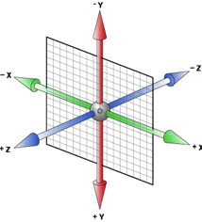

这些方法都是transform属性下的方法。

（Tip：matrix的中文意思是矩阵。）

详细分的话，还分单独操作X轴和Y轴的方法。

translateX,translateY,scaleX(),scaleY(),skewX(),skewY()

1. 旋转rotate(xxdeg)
   1. 参数是一个角度（deg）。
   2. 正参数顺时针，负参数逆时针。
   3. 会以transform-origin设置的变换中心为轴旋转。
   4. eg：

.app{

*height*:100px;

*width*:100px;

*border*:4px red solid;

*background*:hotpink;

*transform-origin*: 50% 50%; // 变换中心默认为50% 50%,不用设置也可。

*transform*:translate(100px,100px) rotate(45deg);

}

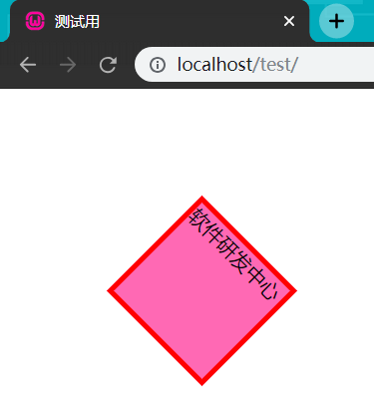

如果不旋转的话：

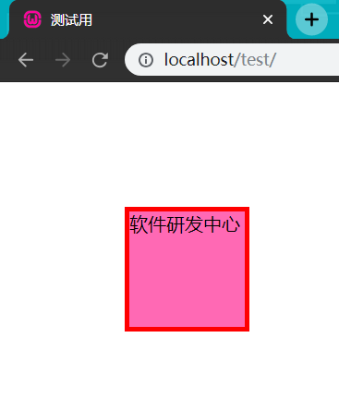

如果不特意设置变换中心，那么默认变换中心为X轴正半轴方向50%，Y轴正半轴方向（向下）50%。

如果设置了变换中心，比如100% 100%，变换中心已经由中心变换为正方形右下角。

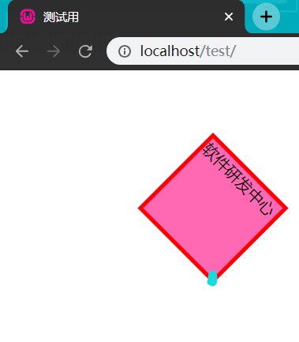

三、倾斜skew(deg,deg)

1. 倾斜研究了好久。最开始看的时候一脸懵逼。

2. 倾斜并不是旋转，可以理解为是一种扭曲。

3. 倾斜也是看X轴和Y轴。需要设置一个变换中心。

4. 当shewX角度为正时按照逆时针倾斜，或者是说让Y轴向X轴正方向倾斜，当skewY角度为负的时候按照顺时针倾斜，或者是说让X轴向Y轴正方向倾斜。

5. eg:

.app{

*height*:100px;

*width*:100px;

*border*:4px red solid;

*background*:hotpink;

*transform-origin*: 0% 0%;

*transform*:translate(100px,100px) skewX(30deg);

}

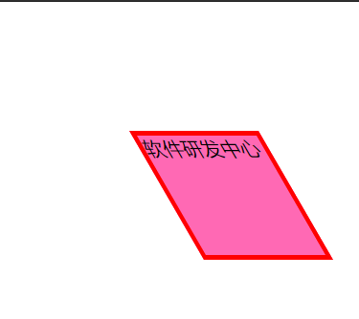

上图设置了SkewX(30deg)，如果没理解我的第四条说明，你可能认为坐标系的定论是错误的，事实上是理解有误，我认为正确的说法应该是向X轴偏移，也就是说设置skewX()事实上是相当于让Y轴在向X轴偏移。

当设置skewY(30deg)时候

*transform*:translate(100px,100px) skewY(30deg);

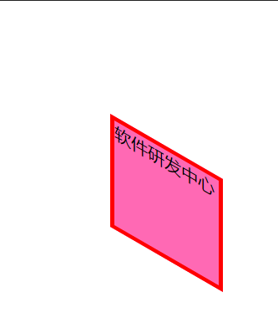

四、位移translate(X,Y);

1. 位移事实上应该也和变换中心的位置有关。
2. 因为变换中心无论在哪里，位移都是水平和垂直方向的。
3. 放大缩小
4. 放大和缩小道理同上。

六、matric(n,n,n,n,n,n)，混合方法

1. matric(n,n,n,n,n,n)事实上就是位移，放大缩小，旋转，倾斜的共合体。
2. 这5个参数名不代表某一个属性的值，较为复杂，可以参考大佬博客：

<https://www.zhangxinxu.com/wordpress/2012/06/css3-transform-matrix-%E7%9F%A9%E9%98%B5/>